Číslo bytu: …………….
Formulář stoupačky – prosíme vyplnit nejpozději do pátku 5.5.2023
V souvislosti s členskou schůzí a plánovanou rekonstrukcí stoupaček vás prosíme o sdělení, zda máte v místnosti WC klasický rozměr dvířek (v119 x š75) nad WC, které se osazovaly při rekonstrukci v roce 2002.
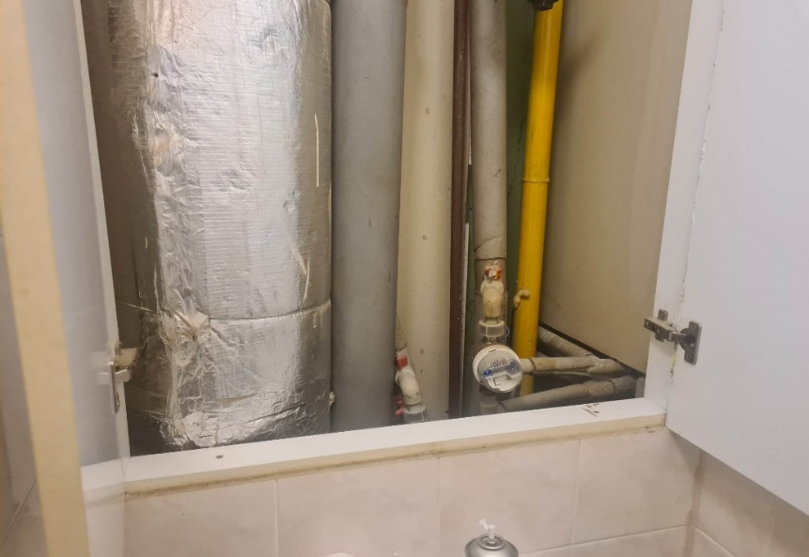
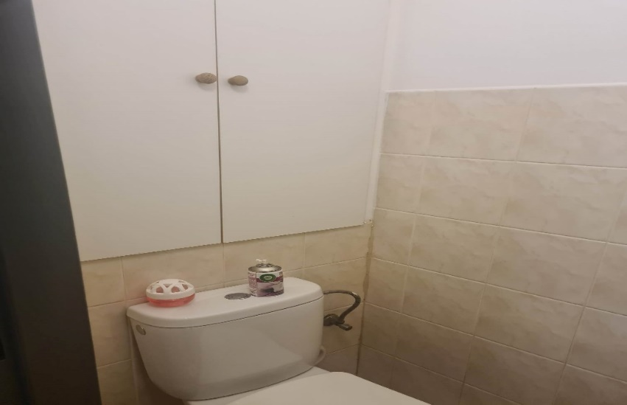
Prosím, zaškrtněte jednu z možností:
Ano, mám stále stejný přístup ke stoupačkám – nic jsem neměnil
(změna barvy dvířek či materiálu nevadí, jde nám o velikost otvoru do stoupaček)

Ne, mám upravené jádro, jiný přístup
(v tomto případě nám prosím pošlete rozměry otvoru a fotografii na email: rytirovabd@seznam.cz)

Velice děkujeme.

Za představenstvo BD
Kristýna Hluchá

